LAPORAN PENELITIAN
PENERAPAN HUBUNGAN INDUSTRIAL
PADA PT FUMIRA SEMARANG

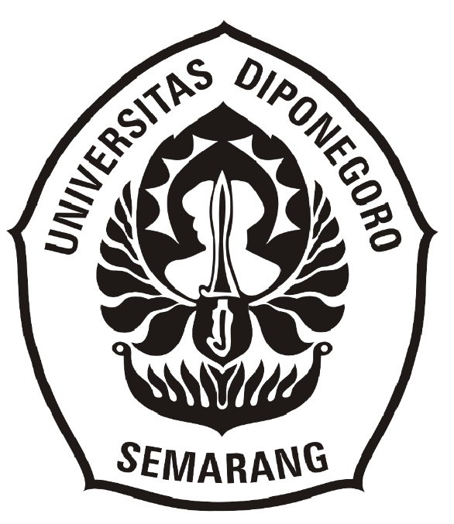

Ditunjukan Untuk Memenuhi tugas MSDM Lanjutan
Disusun oleh:
Ahsan Juaneschar 12010114130128
Getar Fadhillah Tahta 12010114140221
Muhammad Misbakhul Munir 12010114120032

Jurusan Manajemen
Fakultas Ekonomika dan Bisnis
Universitas Diponegoro
Semarang

BAB 1
PENDAHULUAN
1.1 Latar Belakang
Manajemen sumber daya manusia adalah cara pendayagunaan, pengembangan, penilaian, pemberian balas jasa dan pengelolaan terhadap individu anggota organisasi / kelompok pekerja yang menyangkut desain dan implementasi sistem perencanaan, penyusunan, personalia, pengembangan karyawan, pengelolaan karier, evaluasi kinerja, kompensasi karyawan, dan hubungan perburuhan yang mulus. Sumber daya manusia merupakan faktor yang sangat berharga, maka perusahaan bertanggung jawab untuk memelihara kualitas kehidupan kerja dan membina tenaga kerja agar bersedia memberikan kontribusinya secara optimal untuk mencapai tujuan perusahaan (Pruijt, 2003).

Salah satu masalah yang ada dalam manajemen sumber daya Manusia adalah hubungan yang tidak harmonis antara buruh dan perusahaan untuk menyelesaikan masalah maka itu dibuatlah hubungan industrial. Menurut Payaman J. Simanjuntak (2003, 14) Hubungan industrial adalah suatu sistem hubungan yang terbentuk antara para pelaku proses produksi barang dan atau jasa yang terdiri dari unsur pengusaha, pekerja, dan pemerintah, didasarkan pada nilai-nilai Pancasila dan UUD 1945.
Hubungan industrial pada dasarnya menitik beratkan pada hak dan kewajiban diantara pekerja/buruh dan pengusaha. Hak dan kewajiban yang melekat pada individu kemudian berkembang menjadi hak dan kewajiban secara kolektif. Sifat kolektifitas ini kemudian digunakan sebagai sarana untuk memberikan perlindungan bagi pekerja/buruh agar mendapat perlakuan yang baik dan memeperoleh hak-haknya secara wajar.
Tujuan Hubungan Industrial adalah mewujudkan Hubungan Industrial yang harmonis, Dinamis, kondusif dan berkeadilan di perusahaan. Ada tiga unsur yang mendukung tercapainya tujuan hubungan industrial, yaitu hak dan kewajiban terjamin dan dilaksanakan, perselisihan yang timbul dapat diselesaikan secara internal/bipartit, dan mogok kerja oleh pekerja serta penutupan perusahaan (lock out) oleh pengusaha, tidak perlu digunakan untuk memaksakan kehendak masing - masing, karena perselisihan yang terjadi telah dapat diselesaikan dengan baik.
Namun demikian sikap mental dan sosial para pengusaha dan pekerja juga sangat berpengaruh dalam mencapai berhasilnya tujuan hubungan industrial yang kita harapkan. Sikap mental dan sosial yang mendukung tercapainya tujuan hubungan industrial tersebut adalah memperlakukan pekerja sebagai mitra, dan memperlakukan pengusaha sebagai investor, bersedia saling menerima dan meningkatkan hubungan kemitraan antara pengusaha dan pekerja secara terbuka, selalu tanggap terhadap kondisi sosial, upah, produktivitas dan kesejahteraan pekerja, saling mengembangkan forum komunikasi, musyawarah dan kekeluargaan.

1.2 Ruang Lingkup
A. Sarana-Sarana Hubungan Industrial
Agar tertibnya kelangsungan dan suasana bekerja dalam hubungan industrial, maka perlu adanya peraturan‐peraturan yang mengatur hubungan kerja yang harmonis dan kondusif.Peraturan tersebut diharapkan mempunyai fungsi untuk mempercepat pembudayaan sikap mental dan sikap sosial Hubungan Industrial. Oleh karena itu setiap peraturan dalam hubungan kerja tersebut harus mencerminkan dan dijiwai oleh nilai‐nilai budaya dalam perusahaan,terutama dengan nilai‐nilai yang terdapat dalam Hubungan Industrial.
Dengan demikian maka kehidupan dalam hubungan industrial berjalan sesuai dengan nilai‐nilai budaya perusahaan tersebut. Dengan adanya pengaturan mengenai hal‐hal yang harus dilaksanakan oleh pekerja dan pengusaha dalam melaksanakan hubungan industrial, maka diharapkan terjadi hubungan yang harmonis dan kondusif. Untuk mewujudkan hal tersebut diperlukan sarana sebagaimana dimaksud dalam pasal 103 UU Ketenagakerjaan No. 13 Tahun 2003 bahwa hubungan industrial dilaksanakan melalui sarana sebagai berikut :
A. Lembaga kerja sama Bipartit
B. Organisasi Pekerja atau Serikat Pekerja/Buruh
C. Organisasi Pengusaha
D. Peraturan Perusahaan
E. Perjanjian Kerja Bersama
B. Ruang Lingkup Peraturan/Per Undang‐undangan Ketenagakerjaan
- Hukum Materiil
- Undang‐undang ketenagakerjaan No. 13 Tahun 2003
- Peraturan Pemerintah/Peraturan Pelaksanaan yang berlaku
- Perjanjian Kerja Bersama (PKB), Peraturan Perusahaan (PP) dan Perjanjian Kerja.
- Hukum Formal
- Undang‐undang Penyelesaian Perselisihan Hubungan Industrial
- Perpu No. 1 Tahun 2005, dan diberlakukan mulai 14 Januari 2005

1.3 Dasar Hukum Pelaksanaan Hubungan Industrial
Hubungan industrial juga telah diatur dalam Undang-Undang Diantaranya adalah:
UU No. 13 Tahun 2003 Pasal 1 angka 16 tentang ketenagakerjaan yang menjelaskan bahwa Hubungan industrial adalah suatu sistem hubungan yang terbentuk antara para pelaku dalam proses produksi barang dan/atau jasa yang terdiri dari unsur pengusaha, pekerja/buruh, dan pemerintah yang didasarkan pada nilai-nilai Pancasila dan Undang-Undang Dasar Negara Republik Indonesia Tahun 1945.
UU No. 2 Tahun 2004 tentang penyelesaian perselisihan hubungan industrial yang menjelaskan bahwa perselisihan hubungan industrial adalah perbedaan pendapat yang mengakibatkan pertentangan antara pengusaha atau gabungan pengusaha dengan pekerja/buruh atau serikat pekerja/serikat buruh karena adanya perselisihan mengenai hak perselisihan kepentingan, perselisihan pemutusan hubungan kerja dan perselisihan antar serikat pekerja/serikat buruh dalam satu perusahaan. Perselisihan hak adalah perselisihan yang timbul karena tidak dipenuhinya hak akibat adanya perbedaan pelaksanaan atau penafsiran terhadap ketentuan peraturan perundang-undangan, perjanjian kerja, peraturan perusahaan, atau perjanjian kerja bersama

1.5 Tujuan Penelitian
Tujuan yang ingin dicapai dalam penelitian ini adalah :
- Mengetahui praktek hubungan industrial yang diterapkan pada PT FUMIRA.
- Mengetahui kesesuaian Hubungan Industrial PT FUMIRA dengan Pancasila.
- Mengetahui cara penyelesaian hubungan industrial pada PT FUMIRA.

  - Metode Penelitian
    - Jenis dan Sumber Data
Jenis data yang digunakan adalah jenis data primer dan data sekunder
- Data primer:
Menurut Umar (2003 : 56), data primer merupakan data yang diperoleh langsung di lapangan oleh peneliti sebagai obyek penulisan.
- Hubungan antara karyawan dengan perusahaan
- Proses penyelesaian masalah hubungan Industrial
- Data sekunder:
Menurut Sugiyono (2005 : 62), data sekunder adalah data yang tidak langsung memberikan data kepada peneliti, misalnya penelitian harus melalui orang lain atau mencari melalui dokumen. Data ini diperoleh berdasarkan catatan – catatan yang berhubungan dengan penelitian.
- Peraturan perusahaan
- PKB (Perjanjian Kerja Bersama)

1.6.2 Metode Pengumpulan data
- Wawancara
Wawancara menurut Hardjana (2007) adalah bentuk komunikasi lisan, yang dilakukan menurut struktur pembicaraan tertentu oleh dua orang atau lebih, dengan kontak langsung atau jarak jauh, untuk membahas dan menggali informasi tertentu guna mencapai tujuan tertentu pula.
Data Narasumber
Nama : Bpk. Benny Gondomarwoto
Jabatan : HRD & GA Dept. Head
Perusahaan : PT.Fumira
Nama : Ibu. Indriati Dyah Lestari
Jabatan : HRD & GA Sekretaris
Perusahaan : PT.Fumira

Data peneliti
- Nama : Ahsan Juaneschar
NIM : 12010114130128
Universitas : Universitas Diponegoro
- Nama : Getar Fadhillah
NIM : 12010114140221
Universitas : Universitas Diponegoro
- Nama : Muhammad Misbakhul Munir
NIM : 12010114120032
Universitas : Universitas Diponegoro

- Dokumentasi
Dokumentasi Nasution (2003:143) adalah mengumpulkan data dengan cara mengalir atau mengambil data-data dari catatan, dokumentasi, administrasi yang sesuai dengan masalah yang diteliti. Dalam hal ini dokumentasi diperoleh melalui dokumen-dokumen atau arsip-arsip dari lembaga yang di teliti.

1.6.3 Waktu dan Tempat Penelitian
Hari : Selasa
Tanggal : 24 Mei 2016
Waktu : 10.00 – 13.00 WIB
Tempat : PT. FUMIRA Semarang (Jl. Dr. Setiabudi No. 104, Srondol Timur, Jawa Tengah)
Hari : Kamis
Tanggal : 26 Mei 2016
Waktu : 10.00 – 12.00 WIB
Tempat : PT. FUMIRA Semarang (Jl. Dr. Setiabudi No. 104, Srondol Timur, Jawa Tengah)

BAB II
PEMBAHASAN
2.1 Profil Perusahaan
PT. FUMIRA adalah produsen terbesar dan pemasok terpal baja galvanis untuk pasar domestik dan internasional di Indonesia. PT. FUMIRA adalah perusahaan patungan Indonesia (PT.Ragam Logam) dan Jepang (Mitsui & CO. dan Nippon Steel Corporation dahulu bernama Fuji Iron Steel Co.LTD.) Nama FUMIRA adalah kepanjangan dari:
FU : Fuji Iron Steel Co. Ltd, salah satu perusahaan pemegang saham.
MI : Mitsui and Co. Ltd, salah satu pemegang saham.
Ra : Ragam Logam, salah satu pemegang saham.
Lokasi PT. FUMIRA SEMARANG berada di Jalan Jl. Dr. Setiabudi No. 104, Kelurahan Srondol Kulon dan Srondol Wetan, Kecamatan Semarang Selatan, Kota madya Semarang yang pada tahun 1969 letaknya berada diluar kota Semarang bagian Selatan. Setelah adanya pemekaran kota dan kondisinya berubah, untuk letak tetap namun nama berubah menjadi Kelurahan Sumurboto, Kecamatan Banyumanik, Kota Semarang.
PT. FUMIRA SEMARANG mulai pembangunan fisik/ bangunan pabrik bulan Agustus 1969. Pada tanggal 11 Juni 1970 diresmikan oleh Menteri Koordinator Ekonomi Keuangan dan Industri (Menko Ekuin) yang saat itu dijabat oleh Sri Sultan Hamengku Buwono IX.
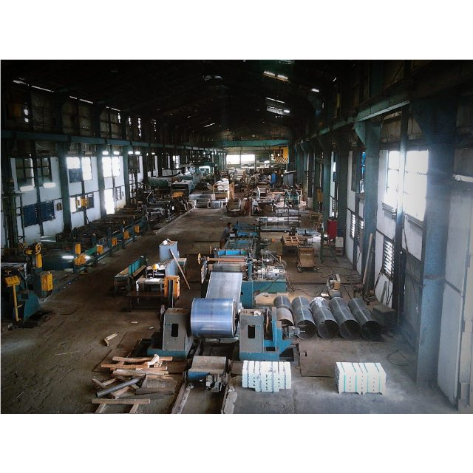
Tahun 1978 (April) koperasi karyawan FUMIRA SEMARANG berdiri dan berbadan hukum tahun 1990 (Januari) dengan nama Primer Koperasi Karyawan “Serba Guna” yang melayani simpan pinjam, penjualan sembako dan barang-barang lainnya termasuk kredit sepeda motor. B.43/Pres/V/69 tanggal 14 Mei 1969 ; surat ijin pendirian pabrik dari Menteri Perindustrian No: 213/M/SK/VI/69 tanggal 10 Juni 1969 dan surat ijin usaha industry dari Ketua BKPM No: 22/Industri/1990 tanggal 24 Januari 1990 berlaku sampai Oktober 2010 dan surat ijin ketua BKPM No: 32/P-IUT/2007 sebagai perubahan/penyempurnaan surat ijin No.22/T/Industri/1990 & ijin perluasan No. 236/T/Industri/1998
Gambar 1.1 Pabrik Seng Baja PT.FUMIRA Semarang
2.1.1 Pimpinan Direksi
Pimpinan Tertinggi Yaitu:
Presiden Direktur : Drs. Suhendro Notowidjojo (1970-1996)
Karman Widjaja (1996-Sekarang)

2.1.2 Jumlah Tenaga Kerja
Tenaga Kerja Tetap : 103
Tenaga Kerja Kontrak : 17
Total Tenaga Kerja : 120

2.1.3 Merk Dagang
Sejak tahun 1970 FUMIRA menggunakan cap / merk dagang “Moon Elephant”. Merk tersebut didapat dan diberi hak untuk hasil produksi FUMIRA dari Taiyo Steel Co.Ltd. Jepang. Sebagai distributor tunggal ialah PT. Ragam Logam.
2.1.4 Lingkungan Perusahaan
Lingkungan di sekitar PT. FUMIRA SEMARANG pada tahun 1970 masih sepi dan belum ada perumahan penduduk kecuali di pinggir jalan Dr. Setiabudi saja, bahkan transportasi belum umum yang melewati Jalan Dr. Setiabudi kearah selatan masih jarang sekali. Saat ini PT FUMIRA Semarang dikelilingi oleh perusahaanyang cukup mewah, disebelah Timur perumahan Srondol Bumi Indah, disebelah Selatan agak jauh Perumnas Banyumanik, disebelah Barat dibangun pertokoan yang cukup besar dan disebelah Utara perumahan yang sudah lama sejak PT FUMIRA SEMARANG berdiri.
2.1.5 Komitmen Manajemen
Sebagai komitmen manajemen untuk memenuhi persyaratan mutu produk, maka sejak pertama produk dipasarkan secara komersial pada tahun 1998, PT FUMIRA SEMARANG telah mendapatkan sertifikat Standard Nasional Indonesial untuk produk seng. Manajemen dan karyawan PT. FUMIRA SEMARANG memiliki suatu komitmen untuk selalu menjadi yang terdepan diantara perusahaan yang sejenis penghasil seng gelombang di Indonesia.
Sejak tanggal 14 Maret 2005, untuk meningkatkan kinerja perusahaan PT. FUMIRA SEMARANG dengan komitmen manajemen puncak dan seluruh karyawan telah pula dicanangkan program penerapan System Manajemen Mutu ISO 9001:2000. Selanjutnya, sejak bulan Februari 2009 manajemen puncak dan seluruh karyawan menerapkan program Sistem Manajemen Mutu ISO 9001:2008. Hal ini merupakan bukti nyata bahwa PT. FUMIRA SEMARANG selalu berusaha melakukan proses peningkatan yang berkesinambungan guna mendapatkan kepuasan pelanggan sesuai misi perusahaan.

2.2 Struktur Organisasi
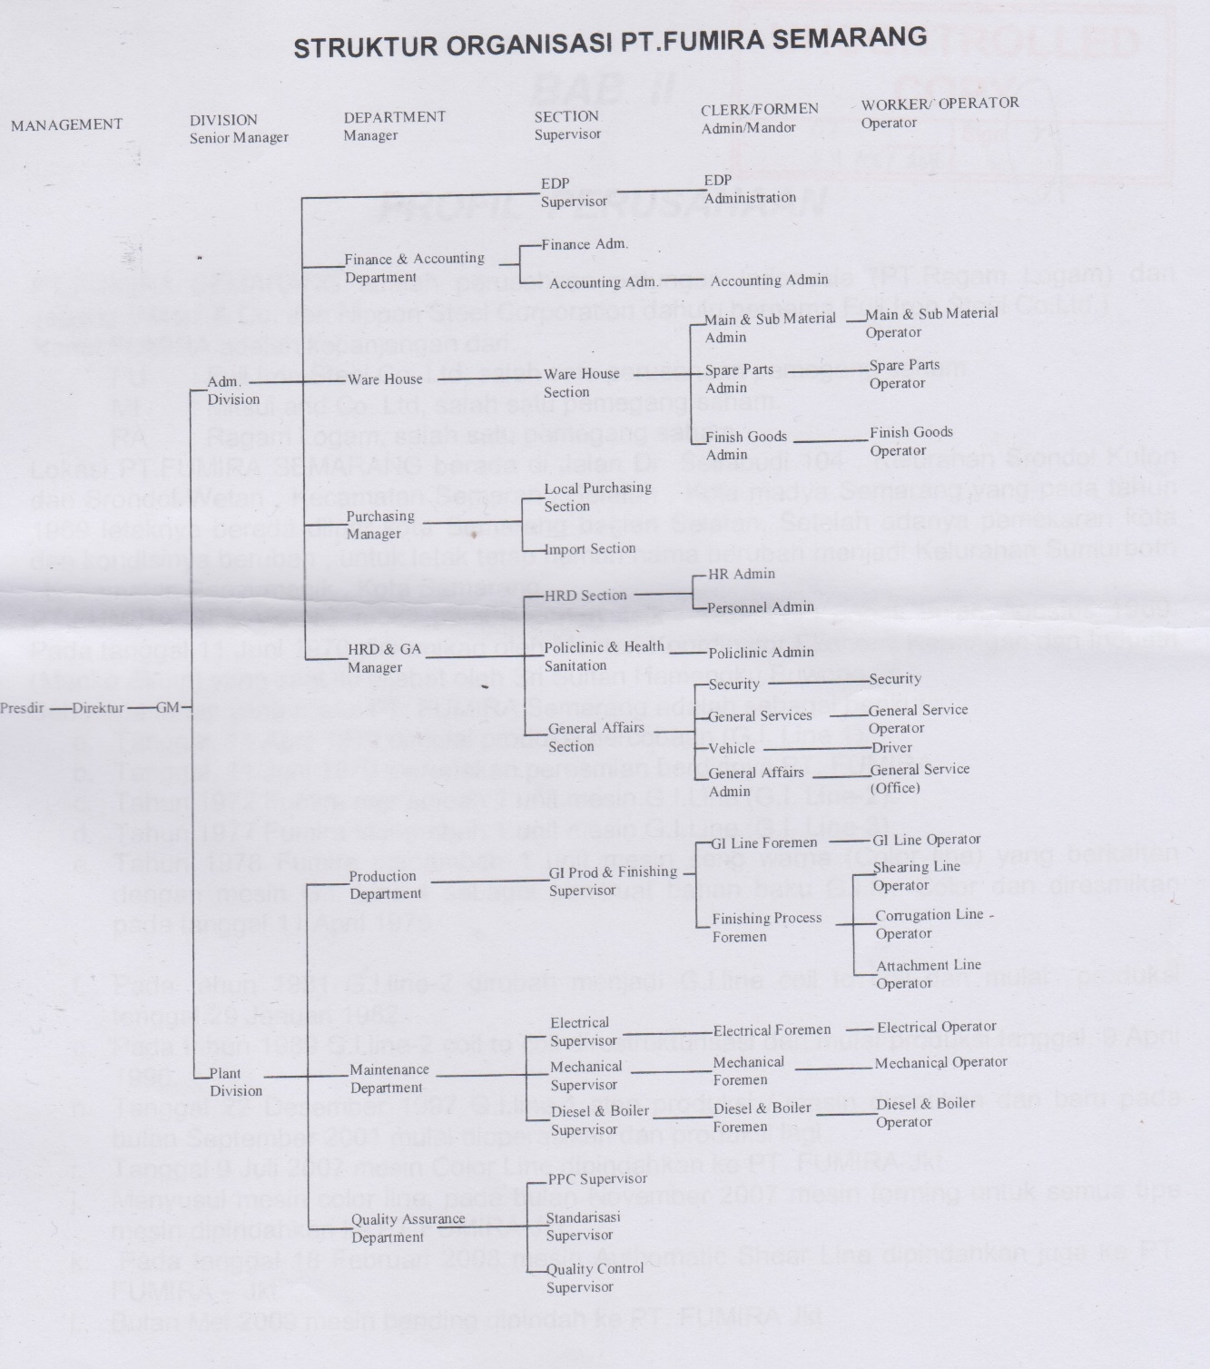
Struktur organisasi yaitu menggambarkan tipe organisasi, pendepartemenan organisasi, kedudukan dan jenis wewenang pejabat, bidang dan hubungan Organisasi pekerjaan, garis perintah dan tanggung jawab, rentang kendali dan sistem pimpinan organisasi (Hasibuan, 2004:128)
Gambar 1.2 Struktur Organisasi

Adapun fungsi / kegunaan dari struktur dalam sebuah organisasi, berikut dibawah ini penjelasannya:
- Kejelasan tanggung jawab.
Setiap anggota dari organisasi harus dapat bertanggung jawab dan juga apa saja yang harus dipertanggung jawabkan. Setiap anggota suatu organisasi tentunya harus dapat bertanggung jawab kepada pimpinannya atau kepada atasannya yang telah memberikan kewenangan, karena pelaksanaan atau implementasi kewenangan tersebut yang perlu di pertanggung jawabkan. Itulah fungsi struktur organisasi tentang kejelasan tanggung jawab.
- Kejelasan kedudukan.
Yang selanjutnya yaitu kejelasan mengenai kedudukan,disini artinya anggota atau seseorang yang ada didalam struktur organisasi sebenarnya dapat mempermudah dalam melakukan koordinasi dan hubungan, sebab adanya keterkaitan penyelesaian mengenai suatu fungsi yang telah di percayakan kepada seseorang atau anggota.
- Kejelasan mengenai jalur hubungan.
Fungsi selanjutnya yaitu sebagai kejelasan jalur hubungan maksudnya dalam melaksanakan pekerjaan dan tanggung jawab setiap pegawai didalam sebuah organisasi maka akan dibutuhkan kejelasan hubungan yang tergambar dalam struktur sehingga dalam jalur penyelesaian suatu pekerjaan akan semakin lebih efektif dan dapat saling memberikan keuntungan.
- Kejelasan uraian tugas.
Dan Fungsi lainnya yaitu kejelasan mengenai uraian tugas didalam struktur organisasi akan sangat membantu pihak atasan atau pimpinan untuk dapat melakukan pengawasan maupun pengendalian, dan juga bagi bawahan akan dapat lebih berkonsentrasi dalam melaksanakan suatu tugas atau pekerjaan karena uraian yang jelas. Itulah salah satu fungsi sebagai kejelasan uraian tugas.

2.3 Hubungan Industrial di PT. FUMIRA Semarang
2.3.1 Serikat Pekerja
Serikat Pekerja/ Serikat Buruh PT. FUMIRA Semarang adalah Serikat Pekerja yang mempunyai anggota 98 dari 158 anggota karyawan PT.FUMIRA Semarang dan telah tercatat pada Dinas Tenaga Kerja dan Transmigrasi Kota Semarang dengan nomor : 136/251/OP.SP.28/2002, tanggal 15 Februari 2002.
Serikat Pekerja PT. FUMIRA Semarang telah ada semenjak tahun 2002 dengan jumlah awal karyawan yang terdaftar adalah 98 orang namun seiring dengan perubahan waktu jumlah anggota Serikat Pekerjanya bertambah menjadi 103 orang.
Yang tergabung dalam Serikat Pekerja PT.FUMIRA Semarang adalah pekerja pabrik dan pekerja kantor selain para petinggi perusahaan seperti Direktur dan Dewan Direksinya.
Serikat Pekerja PT.FUMIRA Semarang adalah SPSI yaitu Serikat Pekerja Seluruh Indonesia, di PT.FUMIRA Semarang diketuai oleh Sutrisno.

2.3.2 Lembaga Bipartit
Di PT. FUMIRA Semarang sesuai dengan pasal 103 UU Ketenagakerjaan No. 13 Tahun 2003 yang menyebutkan adanya Lembaga Bipartit dan Tripartit, yaitu forum komunikasi dan konsultasi mengenai hal-hal yang berkaitan dengan hubungan industrial di satu perusahaan, yang anggotanya terdiri atas pengusaha dan serikat pekerja/serikat buruh yang sudah tercatat di instansi yang bertanggung jawab di bidang ketenagakerjaan atau unsur pekerja/buruh (Keputusan Menteri Tenaga dan Transmigrasi Nomor Kep-255/Men/2003 tentang Tata Cara Pembentukan dan Susunan Keanggotaan Lembaga Kerja Sama Bipartit).
Di PT. FUMIRA sendiri lembag bipartit diwakili oleh serikat pekerja dan perusahaan. Dari perusahaan diwakili oleh :
- Ir. Widayanto Kusnan
- Benny Gondomarwoto
- Andy Sukamto
- Sardjono
- Wagimin
- Fajar Purnomo
- Yusuf Abdullah
Sedangkan dari pihak serikat pekerja diwakili oleh :
- Sutrisno
- Rifan Willis Saputra
- Slamet Wahyono
- Imam Nurkholis
- Ramidi

2.3.3 Organisasi Pengusaha
Organisasi Pengusaha adalah wadah persatuan dan kesatuan bagi pengusaha Indonesia yang didirikan secara sah atas dasar kesamaan tujuan, aspirasi, strata kepengurusan, atau ciri-ciri alamiah tertentu. (Pasal 1 Huruf e UU Nomor 1 Tahun 1987 Tentang Kamar Dagang Dan Industri)
PT.FUMIRA Semarang sendiri tergabung dalam Asosiasi Pengusaha Indonesia (APINDO) sebagai anggota dalam organisasi tersebut. APINDO sendiri adalah organisasi independen non partisan para pengusaha Indonesia yang bergerak di bidang perekonomian.

2.3.4 PKB dan Peraturan Perusahaan
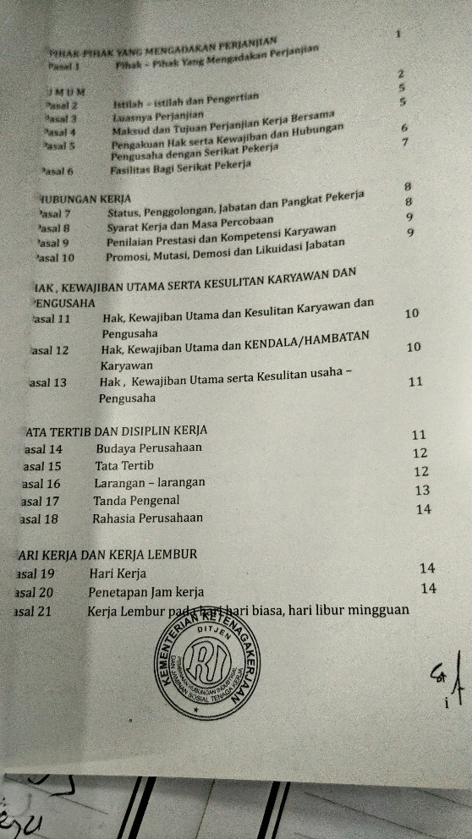
Perjanjian kerja menurut Pasal 1 ayat 14 Undang – undang No 13 Tahun 2003 tentang Tenaga Kerja adalah adalah perjanjian antara pekerja/buruh dengan pengusaha atau pemberi kerja yang memuat syarat syarat kerja, hak, dan kewajiban para pihak.
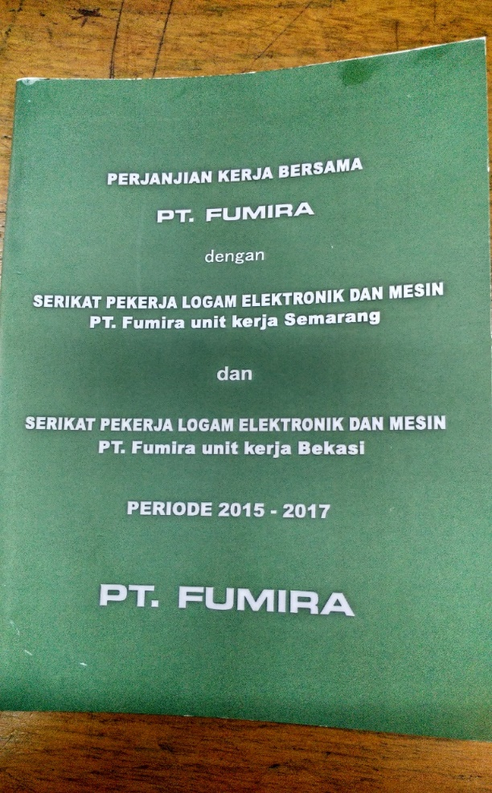
Gambar 1.3 Perjanjian Kerja Bersama

Tujuan pembuatan Perjanjian Kerja Bersama :
- Mempertegas dan memperjelas hak – hak dan kewajiban pekeja dan pengusaha;
- Memperteguh dan menciptakan hubungan industrial yang harmonis dalam perusahaan;
- Menetapkan secara bersama syarat – syarat kerja keadaan industrial yang harmonis; dan
- Menentukan hubungan ketenagakerjaan yang belum diatur dalam peraturan perundang –undangan.

Manfaat Perjanjian Kerja Bersama :
- Baik pekerja maupun pengusaha akan lebih memahami tentang hak dan kewajiban masing – masing;
- Mengurangi timbulnya perselisihan hubungan industrial atau hubungan ketenagakerjaan sehingga dapat menjamin kelancaran proses produksi dan peningkatan usaha;
- Membantu ketenangan kerja pekerja serta mendorong semangat dan kegaitan bekerja yang lebih tekun dan rajin; dan
- Pengusaha dapat menganggarkan biaya tenaga kerja (labour cost) yang perlu dicadangkan atau disesuaikan dengan masa berlakunya PKB.
Dasar dibuatnya suatu perjanjian kerja yaitu :
  - Adanya kesepakatan kedua belah pihak
  - Adanya kemampuan atau kecakapan melakukan perbuatan hukum
  - Adanya pekerjaan yang diperjanjikan; dan
  - Pekerjaan yang diperjanjikan tidak bertentangan dengan ketertiban umum, kesusilaan, dan peraturan perundang undangan yang berlaku.
PP dibuat hanya “disamakan” dengan UUK 13/2003. Oleh karena itu, dalam penyusunannya biasanya selalu disebutkan imbalan kerja “merujuk ke UUK 13/2003″. Sedangkan di PKB, dibuat secara detail. Misalkan untuk imbalan pensiun, disebutkan “imbalan disesuaikan dengan pasal sekian ayat sekita di UUK13/2003″.
Dan kadang-kadang apa yang diatur di PP tidak begitu jelas, berbeda dengan di PKB, imbalan kerja disebutkan sedetail mungkin, hal ini untuk menghindari miss intrepretasi di kemudian hari.
Jadi dengan adanya Perjanjian Kerja Bersama yang telah membahas secara detail Peraturan Perusahaan dapat digantikan kehadirannya, berhubung PT.FUMIRA Semarang memiliki PKB, PP tidaklah diperlukan.
Masa aktif dari PKB adalah 3 tahun, jadi setiap 3 tahun sekali PT.FUMIRA Semarang akan melakukan revisi guna menyesuaikan peraturan dan kebutuhan yang berubah.
    - Proses Penyesaian Keluh Kesah
- Pengusaha dan serikat pekerja bertekad bahwa setiap keluhan dan aduan seorang pekerja atau lebih akan diselesaikan secara musyawarah untuk mencapai mufakat
- Keluh kesah yang dimaksud dapat bersifat normative atau hal kepentingan dari para pihak
- Dalam hal seorang atau beberapa pekerja menganggap bahwa terhadapnya diperlakukan tidak adil atau tidak wajar yang bertentangan dengan Undang-Undang/peraturan yang berlaku (hal normative) maupun hal kepentingan, maka pekerja dapat menyampaikan pengaduan dan keluhannya sesuai prosedur.
2.3.6 Kasus Mengenai Hubungan Industrial di PT Fumira
Pada tahun 2006, terjadi masalah yang terbesar menyangkut hubungan industrial dalam 10 tahun terakhir yaitu PT Fumira mengalami kondisi perekonomian yang buruk dan mengharuskan perusahaan untuk melakukan PHK terhadap 30% karyawan. Masalah ini dapat terselesaikan melalui perundingan Bipartit ( serikat pekerja dan pengusaha ) tidak sampai dengan perundingan tripartit.

PT Fumira sendiri tidak memiliki banyak riwayat kasus yang berhubungan dengan serikat pekerja dikarenakan beberapa factor seperti jumlah karyawan yang sedikit karena didominasi dengan penggunaan alat berat dan usia karyawan rata-rata 40 tahun keatas dengan usia pensiun 60 tahun serta telah bekerja di PT Fumira dalam jangka waktu yang lama.

BAB III
Penutup
Kesimpulan
Penerapan Hubungan Industrial di PT. FUMIRA Semarang sudah sangat baik dan mengikiuti Pancasila, dapat dilihat dari sangat jarangnya masalah yang terjadi antara pekerja dan perusahaan. Apabila ada masalahpun penanganannya sangat cepat sehingga masalah tidak berlarut-larut dan membesar
Saran
Berdasarkan penelitian yang kami lakukan, saran yang dapat kami berikan adalah tetap menjaga Hubungan Industrial yang dilakukan sekarang karena dengan Hubungan Industrial yang telah dilaksanakan sekarang munculnya masalah sangatlah jarang

DAFTAR PUSTAKA
Agus Guntur. 2011. Hubungan Industrial (Tesis). Jakarta: Universitas Trilogi
Hardjana, Agus. 2007. Komunikasi Intrapersonal dan Interpersonal. Yogyakarta: Kanisius
Marga. 2014. “Peristilahan Dalam Hubungan Industri”. https://www.academia.edu/8616483/Peristilahan_Dalam_Hubungan_Industri
Nasution. 2003. Metodologi Research Penelitian Ilmiah. Jakarta: Bumi Aksara
Payaman J. Simanjuntak. 2009. Manajemen Hubungan Industrial. Jakarta: Jalan Permata
Aksara
Sugiyono. 2005. Memahami Penelitian Kualitatif. Bandung : Alfabeta
Umar, Husein. 2003. Metode Riset Komunikasi Organisasi. Jakarta: PT Gramedia Pustaka Utama

Lampiran
Surat Bukti Kedatangan ke PT. FUMIRA Semarang
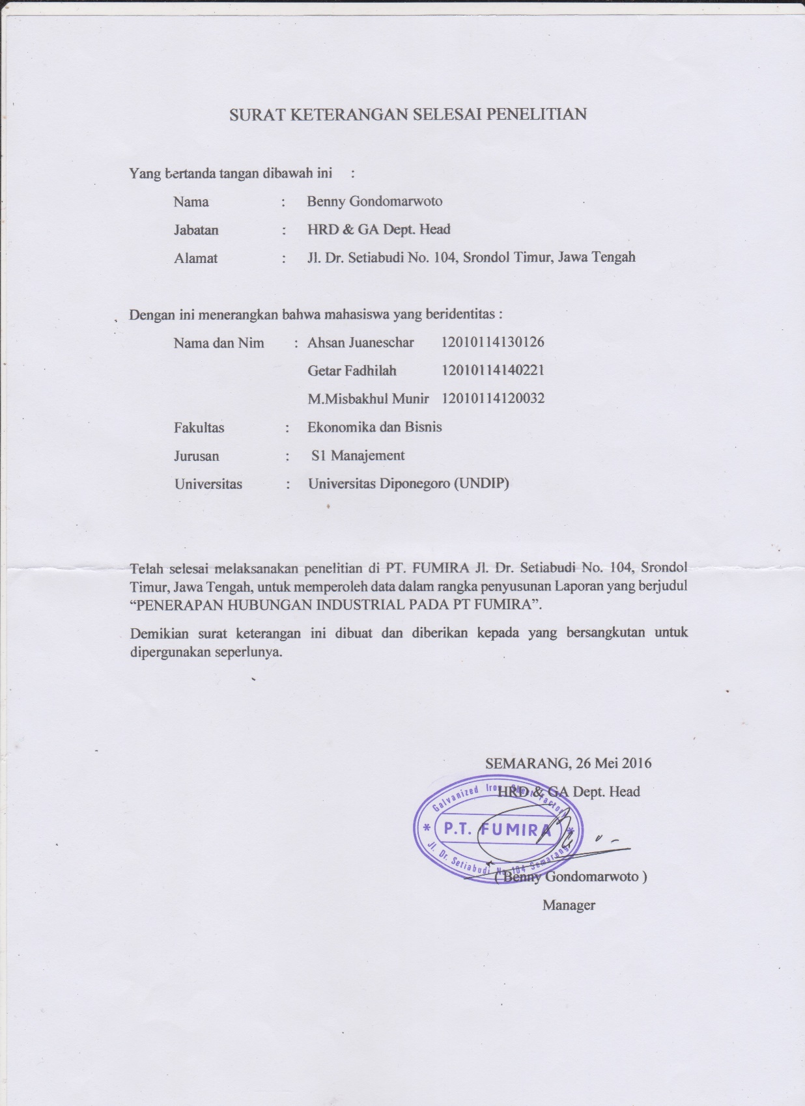

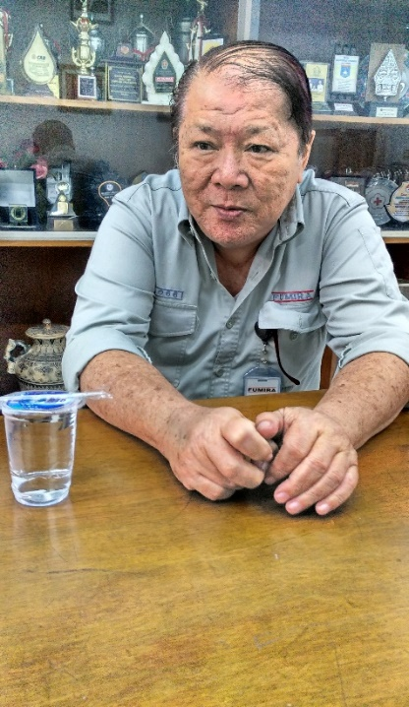
Kepala Manager HRD Pak Benny Gondomarwoto

Wawancara
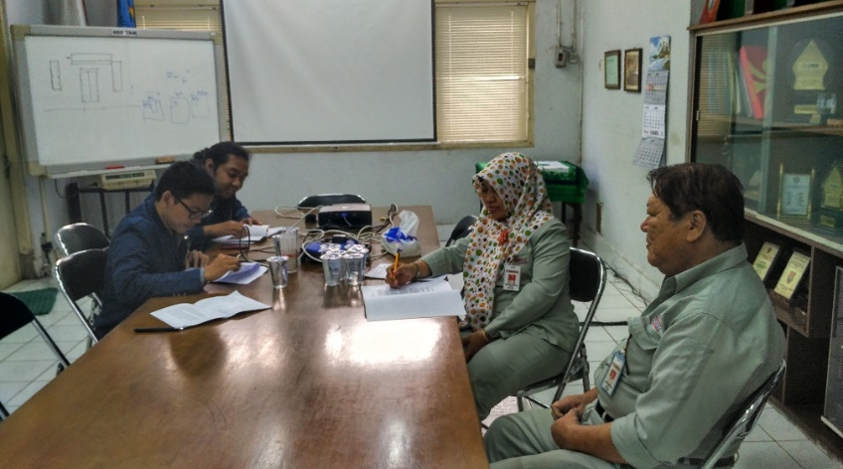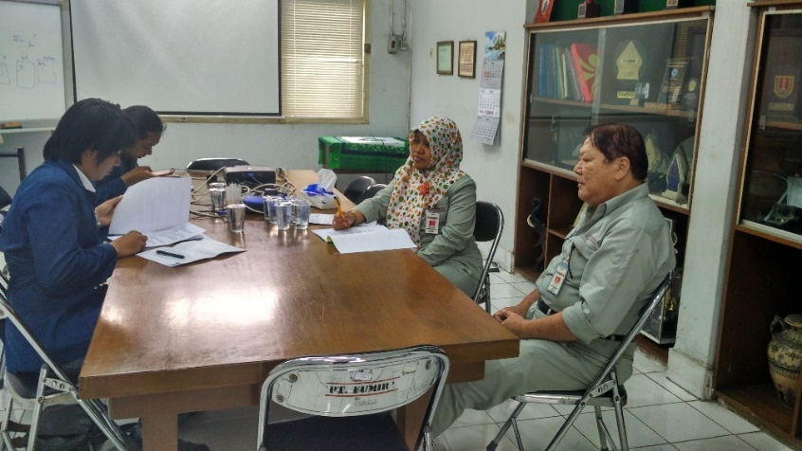

Kunjungan
